WMS-UI项目
自定义组件说明文档

文件类别： 公开
版 本 号： V1.0
编 写 者： 王伟华
编制日期： 2018-11-21
文档修改记录
版本 | 制定日期 | 生效日期 | 制定 / 修订内容摘要 | 修改章节 | 作者

公共事项

自定义组件

表格组件

组件示例
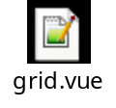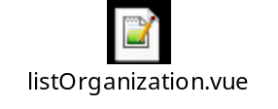

字段说明
- 参数说明
参数名 | 解释 | 备注
data | 列表数据 | [{columns:columnsVal}]
check | 是否显示复选框 | true/false
height | 列表需要减去的高度 | 列表高度=屏幕高度-height
requestInfo | 请求信息
callMethod | 刷新页面的回调方法 | 搜索与分页的回调;需要在grid中定义对应的v-on:
callMethod会回调两个参数，page，filter;页面和搜索框的值
pageSize | 每页大小 | 默认18
dataBound | 页面初始化之后的回调函数
columns | 列信息
name | 列名称
title | 列标题
tooltip | 是否显示tooltip | true/false
search | 是否显示搜索框 | 默认显示，不显示为true
template | 生成模板
prop | 组件名称，设置与name相等
dataSource | Autocomplete数据源
modelData | Autocomplete数据
dataField | Autocomplete取值字段
type | 生成组件类型 | input, autocomplete, checkbox
input | 文本输入框
autocomplete | 下拉框
checkbox | 复选框
command | 列按钮
name | 按钮name
text | 按钮文本 | 可插入图标
tooltip | Tooltip显示文字
click | 点击后事件的回调 | 在grid中定义对应的v-on:
Click回调的函数会带有当前行的数据
toolbar | 列表上方工具条
name | 按钮name
text | 按钮文本
click | 点击事件回调
type | 按钮类型 | 默认: primary
所有按钮都会回传复选框的选中数据

表单组件

组件示例
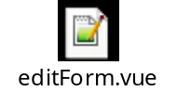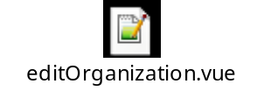

字段说明
- 参数说明
参数名 | 解释 | 备注
model-data | 表单数据 | [{columns:columnsVal}]
form-info | 表单信息
formName | 表单名称 | 默认modelData
tool-bar | 表单按钮
name | 按钮name
text | Text文本
click | 点击事件的回调
type | 类型 | 默认primary
columns | 列信息
prop | 属性名称
label | 标题
required | 是否必填 | 默认false/ true
type | 组件类型 | 默认input
input | 文本输入框
autocomplete | 下拉框
dataSource | Autocomplete数据源
modelData | Autocomplete数据
dataField | 取值字段名
callMethods | Autocomplete回调事件 | 回调参数为当前选中的值

自定义http

post/delete请求

组件示例
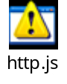
请求地址默认添加/apis;$.post; $.deleteInfo;同样的请求报错信息不同

字段说明
- 参数说明
参数名 | 解释 | 备注
url | 请求地址
data | 请求的数据
option | 请求的配置

公共js

失败提示

组件示例
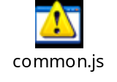 this.$errorMsg

字段说明
- 参数说明
参数名 | 解释 | 备注
msg | 提示的信息

成功提示

组件示例
this.$successMsg

字段说明
- 参数说明
参数名 | 解释 | 备注
msg | 提示的信息

下载文件

组件示例
this.$downloadFile

字段说明
- 参数说明
参数名 | 解释 | 备注
fileName | 文件名称
blob | 文件流，需要先转换 | const blob = new Blob([res])

